XX-XX-2学期

《Web程序设计》课程设计文档

**班级 学号 姓名**

**任课教师：张佳**

# 1 选题及作品名称

［社团活动管理／智能社团活动管理系统］

# 2 要实现的需求

[课程设计的功能模块要求]

2.1 功能要求

登录注册：用户登录和注册，登录和注册都需要进行信息项校验，并且有成功和失败两种登录提示。

社团活动管理：管理员登录后，可发布社团活动、审批活动申请、查看和统计活动报名。

用户管理：可对注册用户进行审批、查询、账户禁用、重置密码等管理。

活动服务包管理：管理员登录后，可添加、修改和禁用服务包，并查询和统计对应服务包的购买用户。

用户移动端：可查看社团活动可评论、活动报名、活动签到、查询和订购活动服务包（支付接口不接入）。

活动管理员移动端：可审批活动申请、用户注册申请、实时查询和统计活动人员、设置活动上线和下线、设置活动报名开始和结束。

# 3 功能模块设计

## 3.1 流程设计

[需要实现的每个功能模块的操作流程设计，写操作步骤并配合画流程图，涉及多角色，需要说明每个角色曹走流程的异同点]



图3-1 xx图

## 3.2 界面设计

[在设计阶段界面可以是低保真的线稿图，也可以是高保真的原型图或实现页面截图。设计图需要明确每步操作的界面以及每张界面上的信息项。系统界面需保持每个端、每块功能的风格、配色统一]

## 3.3 功能设计

[根据前2步骤给出实现的每个模块的功能点，每个功能点涉及的信息项的输入/输出要求，并画出功能层次图，如果小组合作，实现的功能模块可以放在一张层次图里]

* 用户信息注册：本功能主要实现用户的注册，用户信息包括账号、密码、昵称、性别、头像这5个信息项。其中账号不能重复，输入后会从数据库进行校验是否重复。密码会进行hash处理，保证数据库中的密码不可见。头像注册时为默认头像，注册成功审批通过后可在修改用户信息功能中修改头像。
* 用户登录：本功能主要实现用户的登录，在登录界面输入用户账号，输入时校验是否存在，给予相应提示。输入密码后要选择用户类型，管理员或普通用户，最后根据不同用户类型跳转到不同页面。
* 用户信息修改：本功能主要实现用户信息的修改，用户信息包括账号、密码、昵称、性别、头像这5个信息项，其中账号不可修改。

3.3.1 管理员功能模块

* 用户信息管理：本功能主要实现管理员对用户信息的管理，管理员可查询系统内全部用户，包括已注册用户和正在申请的用户，点击通过申请按钮，用户即可成为注册用户；用户注册信息主要包括账号、密码、昵称、性别这4个信息项。此外，当用户出现违规行为，管理员有权禁用该用户和重置用户密码。
* 社团活动管理：本功能主要为管理员对社团活动的管理，管理员可以发布社团活动信息，主要包括活动名字、活动内容、开始时间、结束时间这4个信息项；管理社团活动，设置活动上下线和报名开始结束；管理相应活动的服务包，服务包分为免费的也有付费的，VIP用户可以享受所有服务包；可以增加或禁用服务包，查询服务包购买的用户，若购买者较少，可以禁用该服务包；查询活动报名的申请，用户申请信息主要包括账号，昵称，所够买的服务包，用户身份（会员或普通用户）这4个信息项，若用户有购买服务包或为会员用户，则可以给予申请通过，否则给予拒绝;统计各活动报名情况，以图表的方式呈现。

注：服务包的设计参考百度文档的购买，可单独付费购买单个文档，也可购买会员实现所有付费文档的享用，用户根据自己的需求衡量是否购买会员。因为服务包相对于社团活动而存在，所以整合在了社团活动管理模块中。

3.3.2 用户功能模块

* 余额充值：本功能主要为用户实现余额充值，余额默认为0，这里不涉及支付接口，充值即可成功
* 购买会员：本功能主要为用户实现会员购买。参加活动报名需要购买相应的服务包，服务包分为免费与付费的。若想购买付费的服务包需要支付一定的费用，会员则可以享受所有的服务包。长期参加活动对付费服务包有要求的用户则可以购买会员。会员分为1,3,6,12月不等，价格分别为30,88,150,288 元，用户可根据自己的需求来决定是否要购买会员。
* 查询所有活动并参与：本功能主要实现用户查询所有的活动，若活动处于上线状态，则可以进行评论；若活动处于上线状态同时报名还未结束，则可以进行服务包的购买和活动的报名。
* 查询与会活动：本功能主要实现用户查询自己已参与的所有活动，若活动处于上线状态且当前时间处于活动开始到结束期间，则可以进行活动签到，否则提示活动已下线或已错过签到时间。
* 修改信息：本功能主要实现用户信息的修改，用户信息包括账号、密码、昵称、性别、头像这5个信息项，其中账号不可修改。

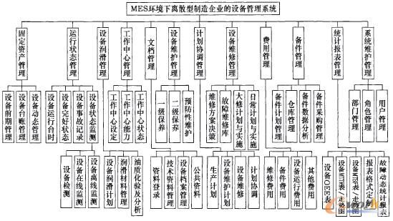

图3-2 功能层次图

## 3.3 数据库设计

［1、根据系统的功能设计，设计数据库表。

2、数据表较多时，前期设计需放上E-R图说明实体及其关系］

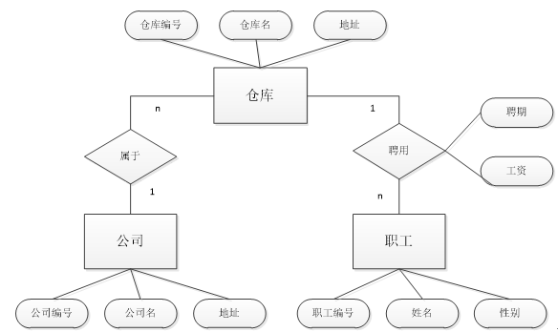

图3-3 E-R图

表3-1 xx表

|  |  |  |  |  |
| --- | --- | --- | --- | --- |
| 字段名称 | 数据类型 | 长度 | 字段含义 | 是否主键 |
|  |  |  |  |  |
|  |  |  |  |  |
|  |  |  |  |  |
|  |  |  |  |  |

# 4 关键功能的实现思路

## 4.1 xx功能实现

【该部分只要写关键业务模块，登录注册等一般功能省去，主要实现步骤以及流程图】

## 4.2 xx功能实现

【该部分只要写关键业务模块，登录注册等一般功能省去，主要实现步骤以及流程图】

……